Através do uso do Diagrama Entidade-Relacionamento (DER), é possível fazer a representação gráfica dos dados a serem armazenados no banco de dados.
A tabela logradouro contém informações sobre os espaços públicos onde estão situados os imóveis, como ruas, avenidas, praças, etc. Essas informações são essenciais para o endereçamento de correspondências e localização de imóveis.
Informações comuns que podem ser encontradas em uma tabela de logradouro:
- Tipo de logradouro: Define o tipo de via pública, como Rua, Avenida, Alameda, Praça, Rodovia, etc.
- Nome do logradouro: O nome específico da rua, avenida, etc.
- Número: O número do imóvel no logradouro
- Complemento: Informações adicionais sobre a localização do imóvel, como bloco, apartamento, etc.
- Bairro: O bairro onde o imóvel está localizado
- CEP: O Código de Endereçamento Postal
- Cidade/Localidade: A cidade ou localidade onde o logradouro está situado

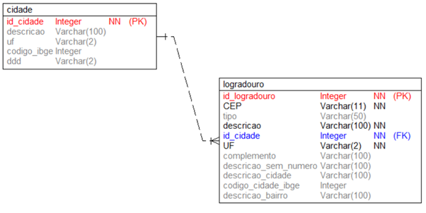

Tabela Estado

nome | tipo | tamanho | chave | Não nulo
Id_estado | inter |  | primária | Sim
Nome | var | 20 |  | Sim
Sigla | char | 2 |  | sim

Tabela Cidade
nome | Tipo | tamanho | Chave | Não nulo
id_cidade | Inter |  | primária | Sim
Descrição | var | 100 |  | Sim
Uf ou idEstado | inter |  | estrangeira | Sim
Cod_IBGE | Inter |  |  | Sim
DDD | Var | 2 |  | Sim

Tabela Logradouro
nome | tipo | tamanho | Chave | Não nulo
Id_logradouro | inter |  | primária | Sim
CEP | var | 11 |  | Sim
Id_cidade | inter |  | estrangeira | Sim
descrição | var | 100 |  | Sim
Bairro | var | 100 |  | Sim
Número | inter
Tipo | var | 50 |  | Sim

MODELO LÓGICO
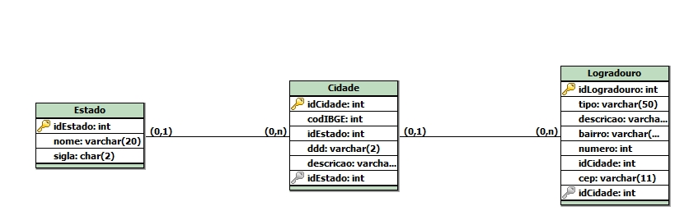

MODELO CONCEITUAL
